ชิงเต่า เสน่ห์ทะเลเหนือแห่งซานตง

ชมใบไม้เปลี่ยนสี ย่านปาต้ากวน ภูเขาเหลาซาน จัตุรัสเมย์โฟร์ธ
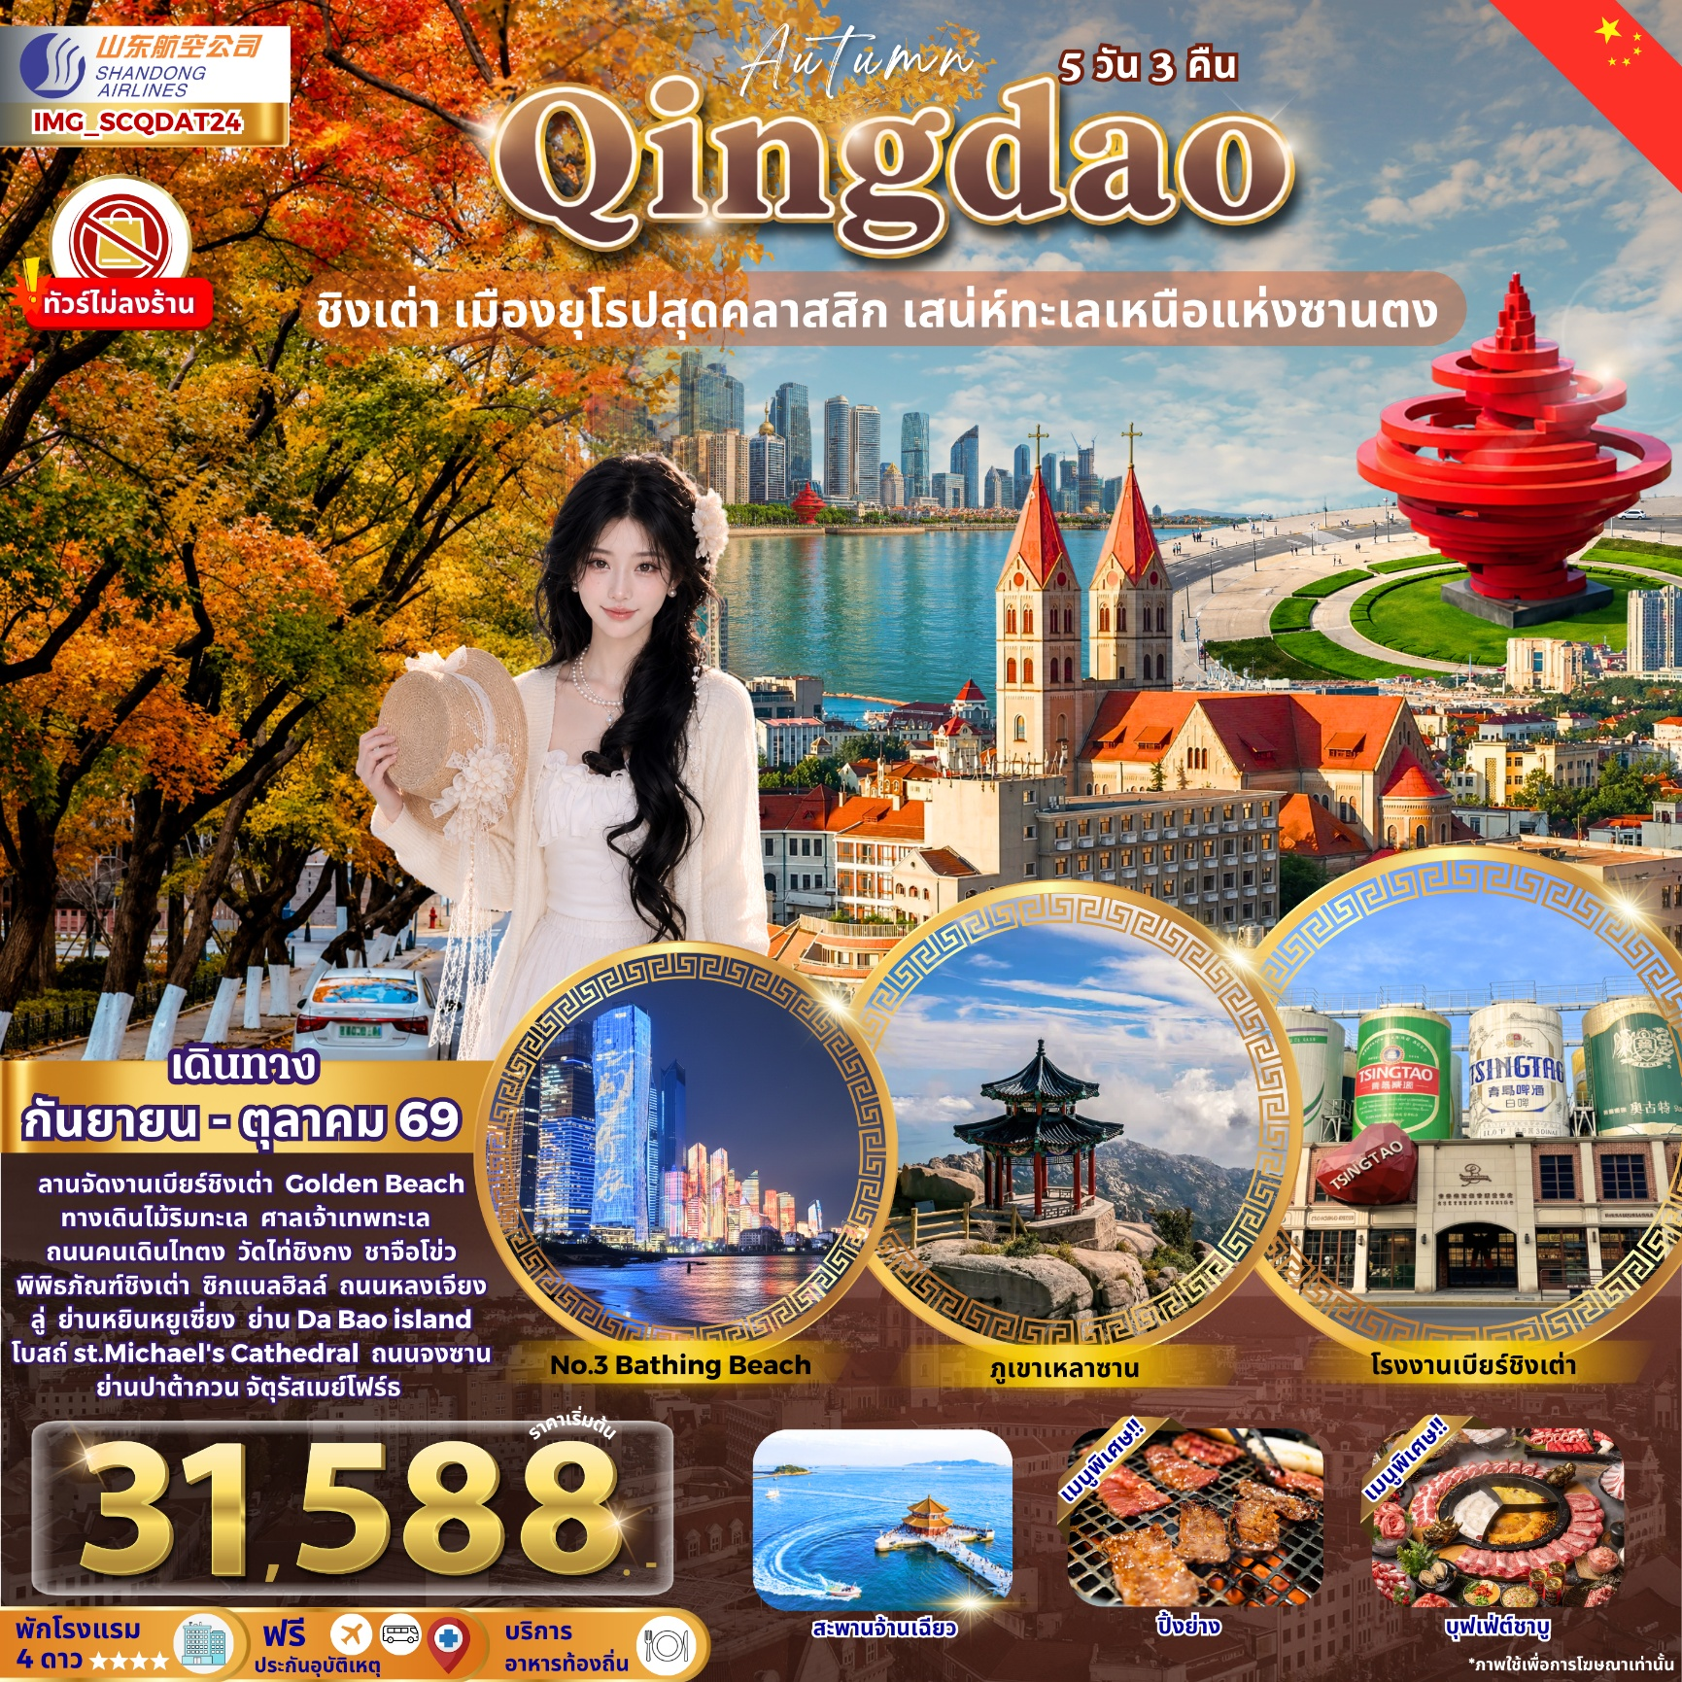

เที่ยวเมืองสุดคลาสสิก 5 วัน 3 คืน โดย Shandong Airlines

วันที่ | โปรแกรมเดินทาง | เช้า | เที่ยง | เย็น | โรงแรมที่พัก
1 | นัดพบกันที่ กรุงเทพฯ (ท่าอากาศยานนานาชาติสุวรรณภูมิ)
2 | ไฟลท์บิน BKK-TAO (SC4080) 02.50-08.05  ชิงเต่า (ท่าอากาศยานนานาชาติชิงต่าวเจียวตง) – ลานจัดงานเบียร์ชิงเต่า – ทางเดินไม้ริมทะเล – ศาลเจ้าเทพทะเล – โรงงานเบียร์ชิงเต่า ( ชิมเบียร์ฟรี!! 2 แก้ว ) – No.3 Bathing Beach (กลางคืน) | ✈ |  | × | LUXSEVEN HOTEL  4 ดาว หรือเทียบเท่า
3 | ภูเขาเหลาซาน (รวมรถอุทยาน)+วัดไท่ชิงกง – ชาจือโข่ว – พิพิธภัณฑ์ชิงเต่า – ถนนคนเดินไท่ตง |  |  |  | LUXSEVEN HOTEL  4 ดาว หรือเทียบเท่า
4 | จุดชมวิว SIGNAL HILL PARK – ถนนสตรีทอาร์ทหลงเจียง – ย่านหยินหยูเซี่ยง Silver Street – สะพานจ้านเฉียว – ชมด้านนอกโบสถ์ st.Michael's Cathedral – ย่าน Da Bao island –อิสระช้อปปิ้งถนนจงซาน |  |  |  | LUXSEVEN HOTEL  4 ดาว หรือเทียบเท่า
5 | ย่านปาต้ากวน – จัตุรัสเมย์โฟร์ธ – ช้อปปิ้งห้าง Mix C ใจกลางเมือง – ท่าอากาศยานนานาชาติชิงต่าวเจียวตง  ไฟลท์บิน TAO-BKK (SC4079) 21.05-01.25 |  |  | ✈
หมายเหตุ : อาหารพิเศษ บริษัททัวร์ ขอสงวนสิทธิ์จัดให้ตามความเหมาะสมในโปรแกรมท่องเที่ยว

วันแรก นัดพบกันที่ กรุงเทพฯ (ท่าอากาศยานนานาชาติสุวรรณภูมิ)
“ พาสปอร์ตตัวจริงถือติดตัวมาในวันเดินทางด้วยนะคะ ”
โปรดสังเกตป้ายต้อนรับที่สนามบิน “ IMG WORLD”
หัวหน้าทัวร์และเจ้าหน้าที่คอยให้การต้อนรับอำนวยความสะดวก
กรณีผู้โดยสารไม่ได้มาเช็ค อิน และไม่ได้ทำการยกเลิกการจองก่อนเวลาปิดเคาน์เตอร์เช็คอิน
หรือไม่ได้มาขึ้นเครื่องหลังจากเช็คอินเรียบร้อยแล้ว สายการบินอาจเรียกเก็บค่าธรรมเนียมกับผู้โดยสาร
ผู้โดยสารขาออก | เคาน์เตอร์ | สายการบิน | ประตูทางเข้า
เวลา 00:00 น. | C | Shandong Airlines | 3

ขอสงวนสิทธิ์เปลี่ยนแปลงเที่ยวบินและตารางการบินของสายการบินตามที่ได้อนุมัติ
ทั้งนี้เวลาเที่ยวบินและน้ำหนักกระเป๋าอาจมีการเปลี่ยนแปลงได้ตามประกาศของสายการบิน
สายการบิน | เส้นทาง | เลขที่เที่ยวบิน | เวลาออก | เวลาถึง
Shandong Airlines | BKK-TAO | SC4080 | 02.25 | 08.05
น้ำหนักกระเป๋าใต้ท้องเครื่อง 23 กิโลกรัม ถือขึ้นเครื่อง 5 กิโลกรัม
(ไม่มีบริการอาหารและเครื่องดื่มบนเครื่อง)

วันที่สอง ถึงชิงเต่า (ท่าอากาศยานนานาชาติชิงต่าวเจียวตง) – ลานจัดงานเบียร์ชิงเต่า –
ทางเดินไม้ริมทะเล – ศาลเจ้าเทพทะเล – โรงงานเบียร์ชิงเต่า ( ชิมเบียร์ฟรี!! 2 แก้ว ) –
No.3 Bathing Beach (กลางคืน) ถนนคนเดินไท่ตง
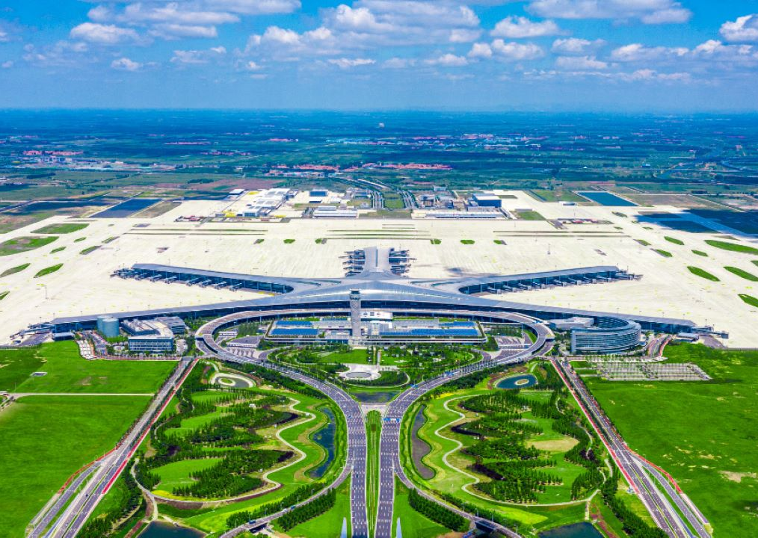
08.05 น. สนามบินนานาชาติชิงต่าวเจียวตง (Qingdao Jiaodong International Airport) เป็นสนามบินหลักของเมืองชิงเต่า มณฑลซานตง ประเทศจีน ใช้รหัสสนามบิน TAO เปิดให้บริการเพื่อรองรับผู้โดยสารทั้งภายในประเทศและระหว่างประเทศอย่างทันสมัย ภายในอาคารผู้โดยสารมีสิ่งอำนวยความสะดวกครบครัน ร้านอาหาร ร้านค้า และระบบคมนาคมเชื่อมต่อเข้าเมืองได้สะดวก ถือเป็นประตูสำคัญสู่การท่องเที่ยวเมืองชิงเต่าและพื้นที่ใกล้เคียง

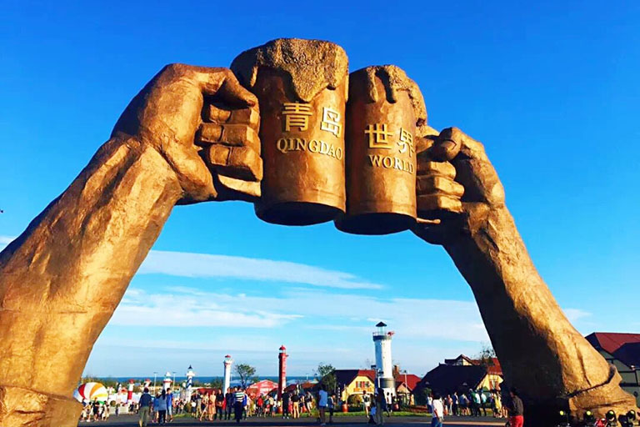
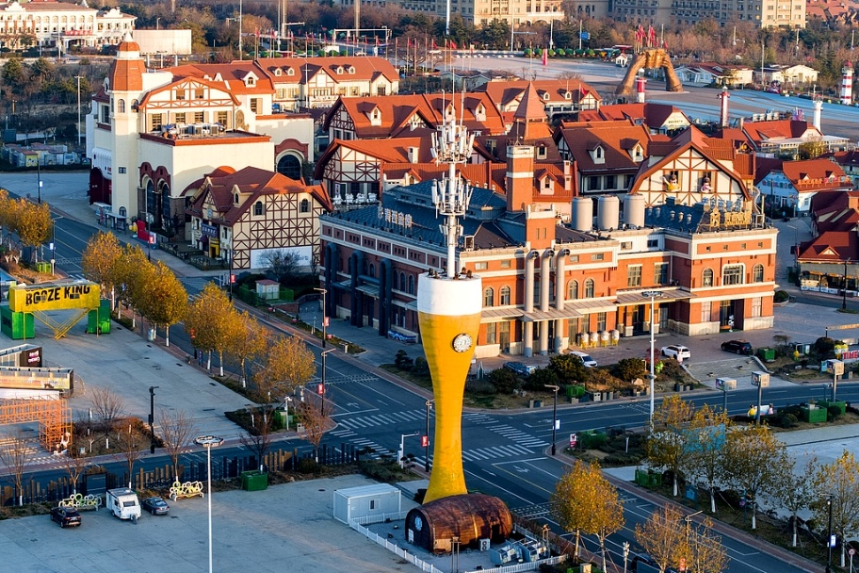
นำท่านสู่ ลานจัดงานเบียร์ชิงเต่า (Golden Beach Beer City) คือพื้นที่ขนาดใหญ่ที่พัฒนาให้เป็น “Beer City” หลักของงานระดับโลกอย่าง Qingdao International Beer Festival ตั้งอยู่บริเวณชายหาด Golden Beach ฝั่งตะวันตกของเมือง Qingdao โดดเด่นด้วยทำเลริมทะเล บรรยากาศโปร่งโล่ง เหมาะสำหรับจัดกิจกรรมขนาดใหญ่และรองรับนักท่องเที่ยวจำนวนมาก แม้ช่วงเดือนเมษายน–พฤษภาคม จะยังไม่ใช่ฤดูกาลจัดงานหลัก แต่พื้นที่ยังเปิดให้เข้าชมได้ นักท่องเที่ยวสามารถเดินเล่นในลานกว้าง ชมอาคารและโซนตกแต่งสไตล์เทศกาลเบียร์ที่ผสมผสานกลิ่นอายยุโรปกับความทันสมัยของจีนยุคใหม่ได้อย่างลงตัว บริเวณโดยรอบยังเป็นจุดถ่ายภาพยอดนิยม ด้วยวิวทะเลสวยกว้าง ลมทะเลเย็นสบาย เหมาะแก่การพักผ่อน และในบางช่วงอาจมีกิจกรรมหรือบูธขนาดเล็กจัดเพิ่มเติม ทำให้ที่นี่เป็นแลนด์มาร์กริมทะเลของชิงเต่าที่น่าแวะเยือนตลอดทั้งปี

อาหารกลางวัน (มื้อที่1)
รับประทานอาหารท้องถิ่น ณ ภัตตาคาร

นำท่านสู่ ทางเดินไม้ริมทะเล (Seaside Boardwalk) ทางเดินไม้ริมทะเลบริเวณ Golden Beach ในเมือง Qingdao เป็นเส้นทางเลียบชายฝั่งที่ออกแบบไว้สำหรับเดินเล่นชมวิวทะเลอย่างใกล้ชิด โครงสร้างเป็นทางเดินไม้ยกระดับ มองเห็นหาดทรายสีทองและผืนน้ำกว้างของทะเลเหลืองได้อย่างชัดเจน บรรยากาศโปร่ง โล่ง ลมทะเลพัดเย็นสบายตลอดวัน
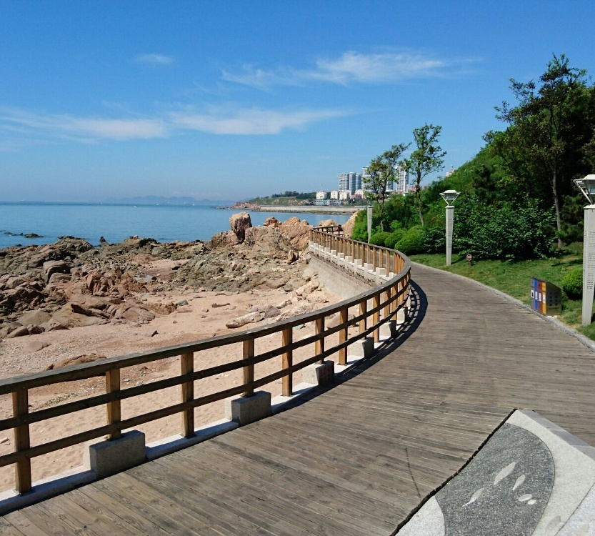
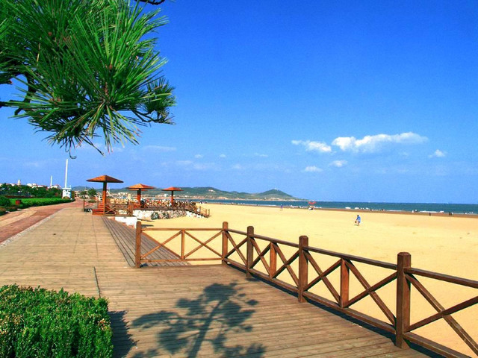
เหมาะสำหรับเดินพักผ่อน ออกกำลังกายเบาๆ ชมพระอาทิตย์ขึ้น-ตก และถ่ายภาพวิวทะเล โดยเฉพาะช่วงเย็นที่แสงสวยเป็นพิเศษ

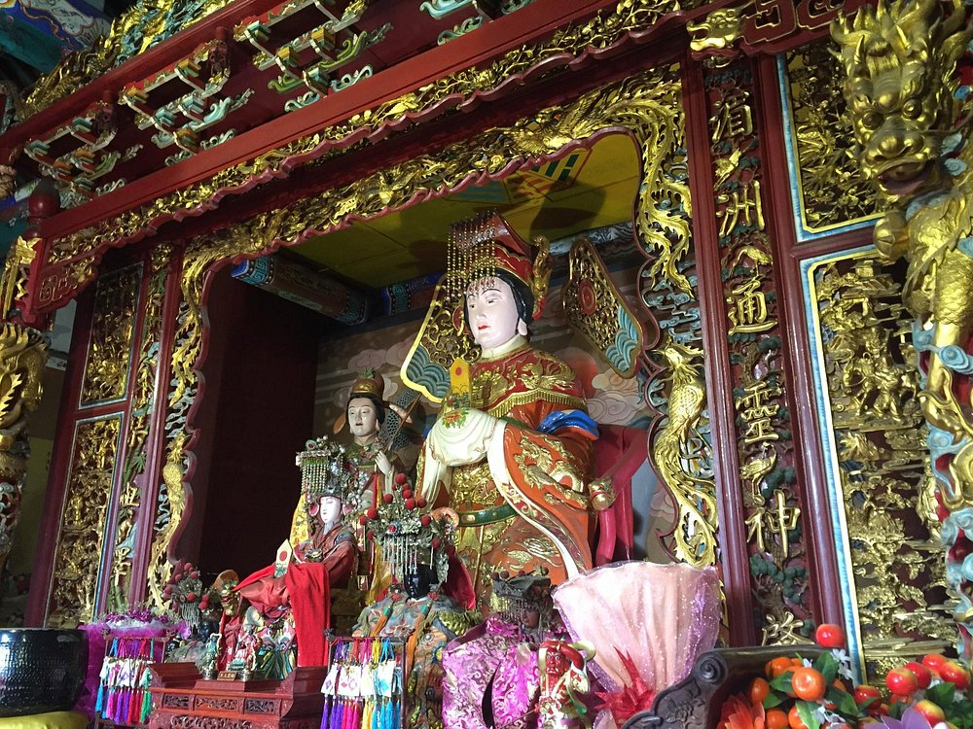
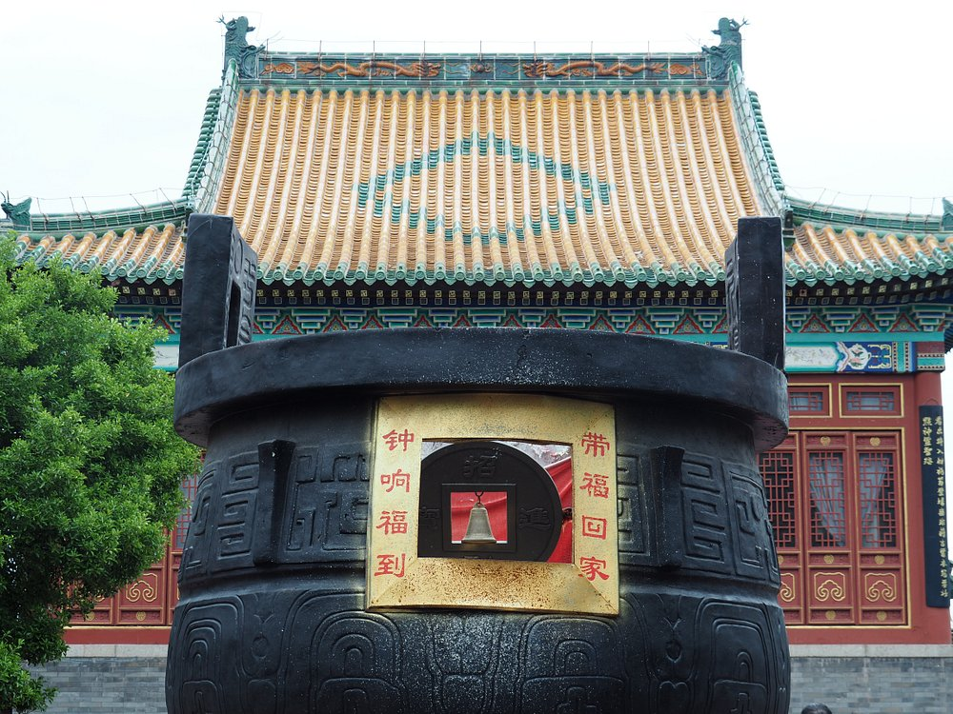
นำท่านเดินทางสู่ ศาลเจ้าเทพทะเล (Tianhou Palace) เป็นศาลเจ้าจีนเก่าแก่ที่ตั้งอยู่ริมทะเลในเมือง Qingdao สร้างขึ้นเพื่อสักการะ “เจ้าแม่ทับทิม” หรือเทพีแห่งท้องทะเลที่ชาวประมงให้ความเคารพนับถือ ศาลเจ้าแห่งนี้สะท้อนสถาปัตยกรรมจีนดั้งเดิม หลังคากระเบื้องโค้ง ลวดลายแกะสลักสวยงาม และบรรยากาศเงียบสงบริมชายฝั่ง ปัจจุบันเป็นทั้งสถานที่ศักดิ์สิทธิ์และแหล่งท่องเที่ยวทางวัฒนธรรมที่สำคัญของชิงเต่า เหมาะสำหรับแวะสักการะ ขอพรเรื่องการเดินทางปลอดภัย และชมกลิ่นอายประวัติศาสตร์ท้องถิ่น

นำท่านเดินทางสู่ โรงงานเบียร์ชิงเต่า (Tsingtao Brewery Museum) เป็นแหล่งท่องเที่ยวเชิงอุตสาหกรรมที่สำคัญของเมือง Qingdao ดำเนินการโดยบริษัท Tsingtao Brewery ซึ่งก่อตั้งขึ้นตั้งแต่ปี ค.ศ. 1903 ในยุคที่ชิงเต่าอยู่ภายใต้การปกครองของเยอรมัน จึงได้รับอิทธิพลด้านสถาปัตยกรรมและเทคโนโลยีการผลิตแบบยุโรป ภายในพิพิธภัณฑ์แบ่งเป็นโซนจัดแสดงประวัติความเป็นมา เครื่องจักรโบราณ สายการผลิตสมัยใหม่ และนิทรรศการมัลติมีเดียที่อธิบายขั้นตอนการหมัก บ่ม และบรรจุเบียร์อย่างละเอียด นักท่องเที่ยวสามารถเดินชมกระบวนการผลิตจริงผ่านทางเดินกระจก พร้อมเรียนรู้วัตถุดิบสำคัญ เช่น มอลต์ ฮอปส์ และยีสต์ ไฮไลต์ของการเยือนคือโซนชิมเบียร์สดที่ผลิตจากสายการผลิตโดยตรง
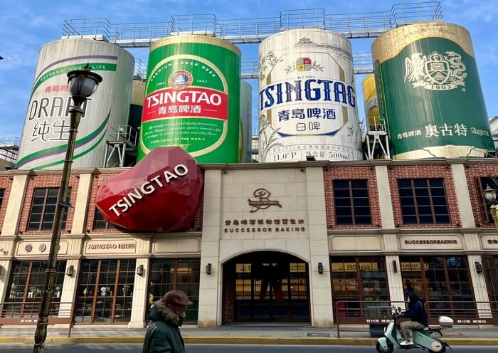
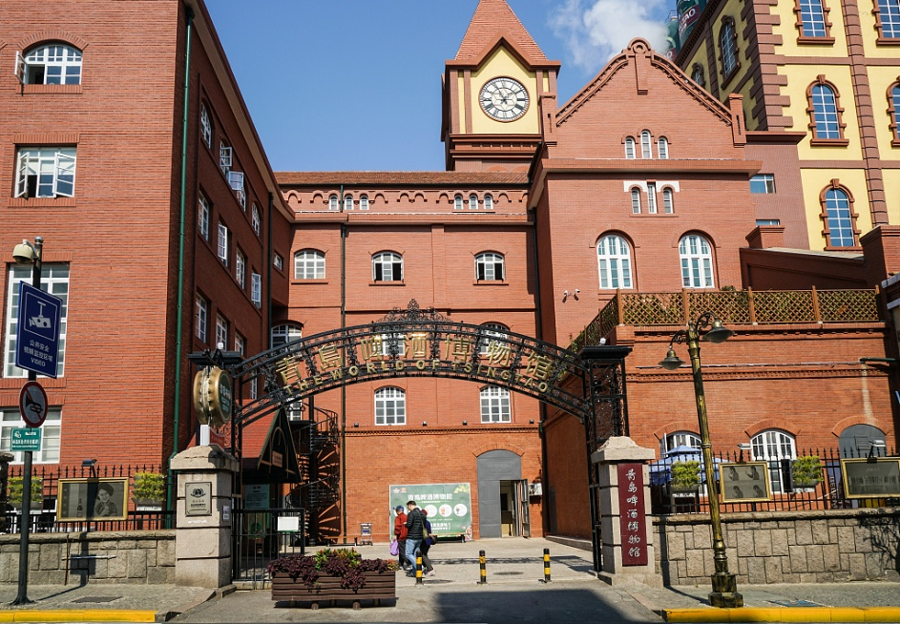
รวมถึงร้านของที่ระลึกที่จำหน่ายสินค้าลิขสิทธิ์ของแบรนด์บรรยากาศโดยรอบยังคงเอกลักษณ์อาคารอิฐแดงสไตล์เยอรมัน ทำให้ที่นี่ไม่เพียงเป็นโรงงานเบียร์ แต่ยังเป็นสัญลักษณ์ทางประวัติศาสตร์และวัฒนธรรม ( ชิมเบียร์ฟรี!! 2 แก้ว )

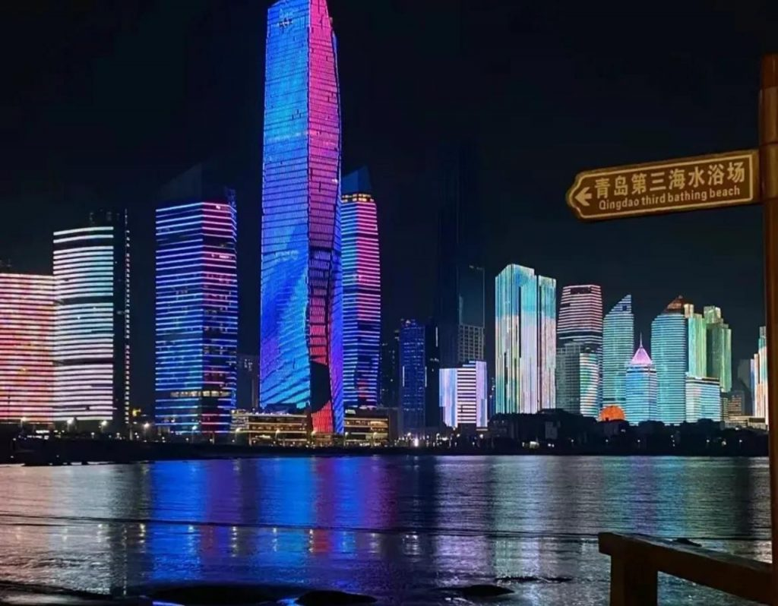
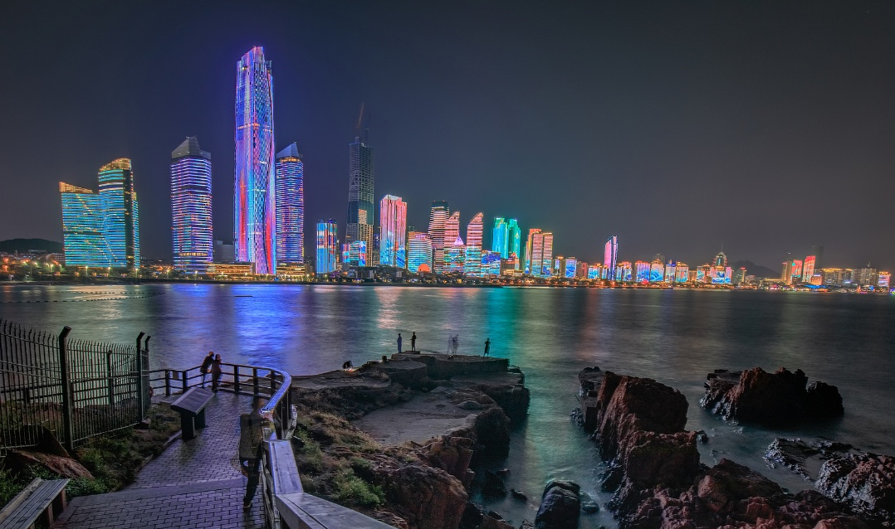
นำท่านสู่ หาดหมายเลข 3 (No.3 Bathing Beach / Third Bathing Beach) เป็นหนึ่งในชายหาดยอดนิยมของชิงเต่า ตั้งอยู่ใกล้ย่านเมืองเก่าและเขตที่พักอาศัย บรรยากาศค่อนข้างสงบกว่าหาดหมายเลข 1 ชายหาดมีทรายละเอียด น้ำทะเลค่อนข้างใส และมีทางเดินเลียบทะเลสำหรับพักผ่อนชมวิว สามารถมองเห็นแนวอาคารสไตล์ยุโรปบนเนินเขา ทำให้ได้ภาพบรรยากาศที่ผสมผสานทะเลกับสถาปัตยกรรมแบบตะวันตกอย่างลงตัว

อิสระอาหารเย็น เพื่อไม่รบกวนเวลาของท่าน
ได้เวลาสมควรนำท่านเข้าที่พัก LUXSEVEN HOTEL 4 ดาว หรือเทียบเท่า

วันที่สาม ภูเขาเหลาซาน (รวมรถอุทยาน)+วัดไท่ชิงกง – ชาจือโข่ว – พิพิธภัณฑ์ชิงเต่า – ถนน
คนเดินไท่ตง
เช้า รับประทานอาหารเช้า ณ ห้องอาหารของโรงแรม (มื้อที่2) พร้อมอำลาที่พัก

นำท่านถึง ภูเขาเหลาซาน (Laoshan) ตั้งอยู่ทางตะวันออกของเมือง Qingdao เป็นหนึ่งในภูเขาศักดิ์สิทธิ์ของลัทธิเต๋าที่มีชื่อเสียงของจีน และได้รับสมญาว่า “ภูเขาแห่งเซียนริมทะเล” ด้วยลักษณะภูมิประเทศที่ภูเขาสูงทอดตัวคู่กับชายฝั่งทะเลอย่างงดงาม ภายในพื้นที่มีวัดเต๋าเก่าแก่หลายแห่ง เช่น Taiqing Palace ซึ่งเป็นศูนย์กลางความศรัทธาที่สำคัญ
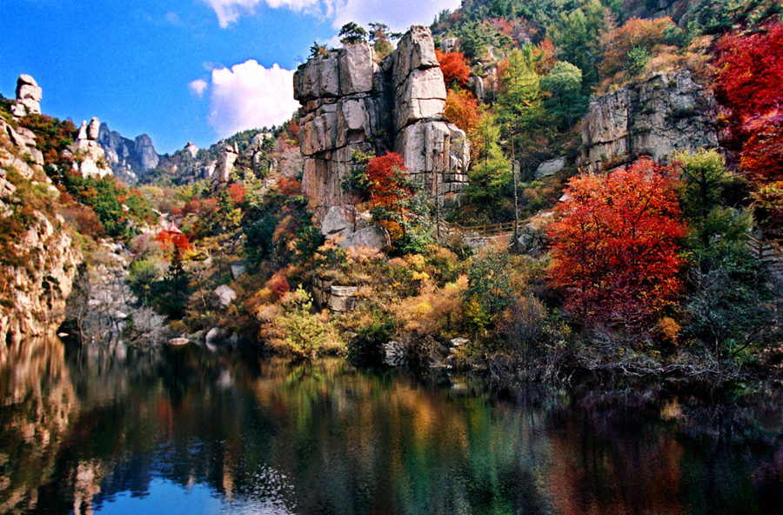
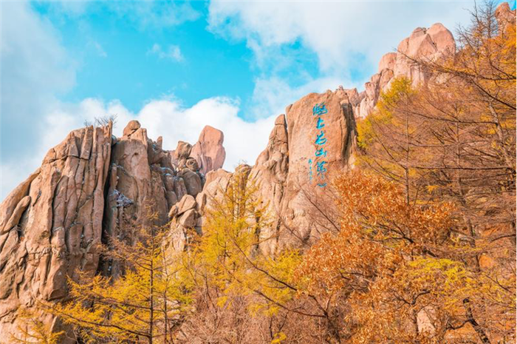
นักท่องเที่ยวสามารถเพลิดเพลินกับเส้นทางเดินชมธรรมชาติ น้ำตก ลำธาร และจุดชมวิวมุมสูงที่มองเห็นทะเลเหลืองได้แบบพาโนรามา นอกจากนี้ยังเป็นแหล่งกำเนิดชาน้ำแร่และวัฒนธรรมเต๋าที่มีประวัติยาวนาน ทำให้ภูเขาเหลาซานเป็นหนึ่งในไฮไลต์หลักของการมาเยือนชิงเต่าที่ไม่ควรพลาด หมายเหตุ : การเปลี่ยนสีของใบไม้เป็นปรากฏการณ์ทางธรรมชาติ ขึ้นอยู่กับสภาพอากาศในแต่ละปี บริษัทฯ ขอสงวนสิทธิ์ไม่รับประกันช่วงเวลาการเปลี่ยนสีของใบไม้ ทั้งนี้โปรแกรมการเดินทางยังคงดำเนินการตามรายการที่กำหนด

นำท่านสู่ ไท่ชิงกง (Taiqing Palace) เป็นวัดลัทธิเต๋าที่เก่าแก่และมีความสำคัญที่สุดแห่งหนึ่งบนภูเขา Laoshan ใกล้เมือง Qingdao เชื่อกันว่าสร้างขึ้นตั้งแต่สมัยราชวงศ์ฮั่น และต่อมาได้รับการบูรณะหลายครั้งจนกลายเป็นศูนย์กลางความศรัทธาของชาวเต๋าในภูมิภาคซานตง ตัววัดตั้งอยู่ท่ามกลางหุบเขาอันเงียบสงบ รายล้อมด้วยต้นไม้ใหญ่และภูเขาที่โอบล้อม ทำให้บรรยากาศร่มรื่นและศักดิ์สิทธิ์ ภายในประกอบด้วยอาคารสำคัญหลายหลัง ศาลเทพเจ้า ลานพิธี และโบราณวัตถุที่สะท้อนประวัติศาสตร์อันยาวนาน นักท่องเที่ยวนอกจากจะได้สักการะขอพรแล้ว ยังสามารถเดินชมธรรมชาติ เรียนรู้ปรัชญาเต๋า และเก็บภาพทิวทัศน์ที่ผสานระหว่างภูเขากับทะเลได้อย่างงดงาม

อาหารกลางวัน (มื้อที่3)
รับประทานอาหารท้องถิ่น ณ ภัตตาคาร

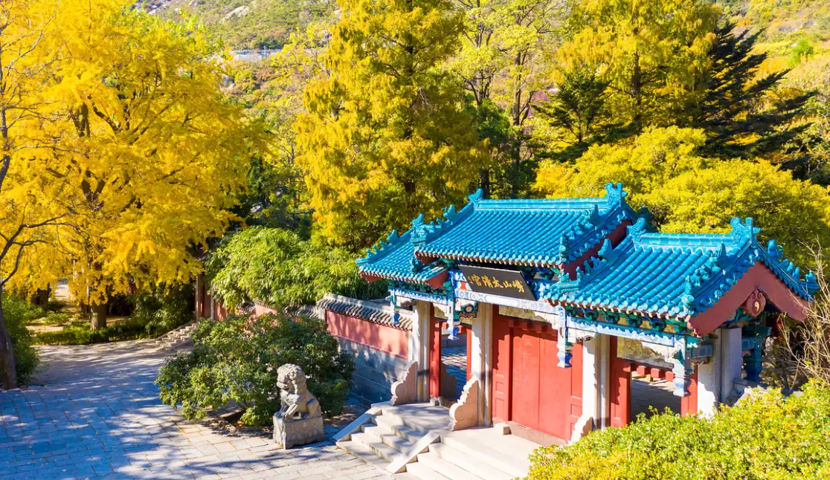
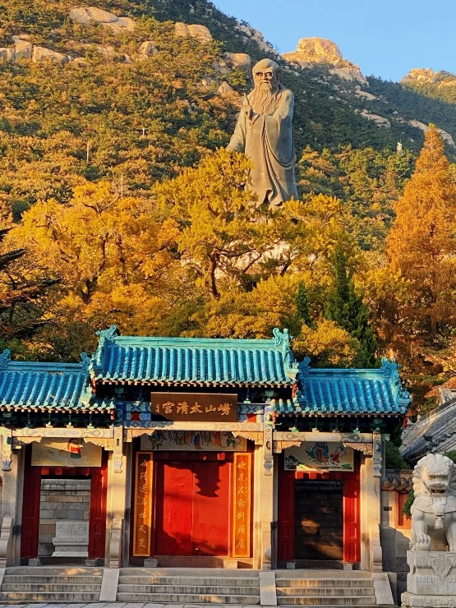
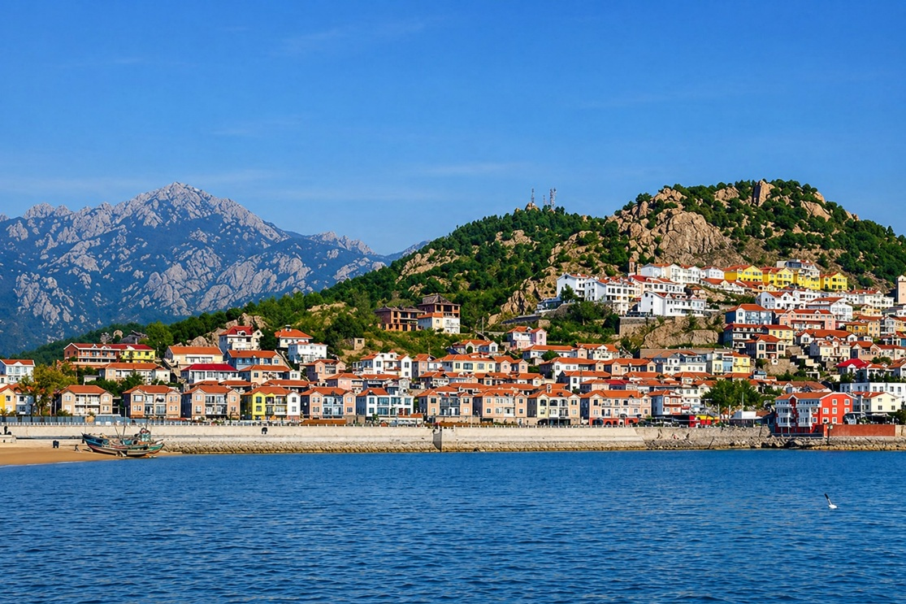
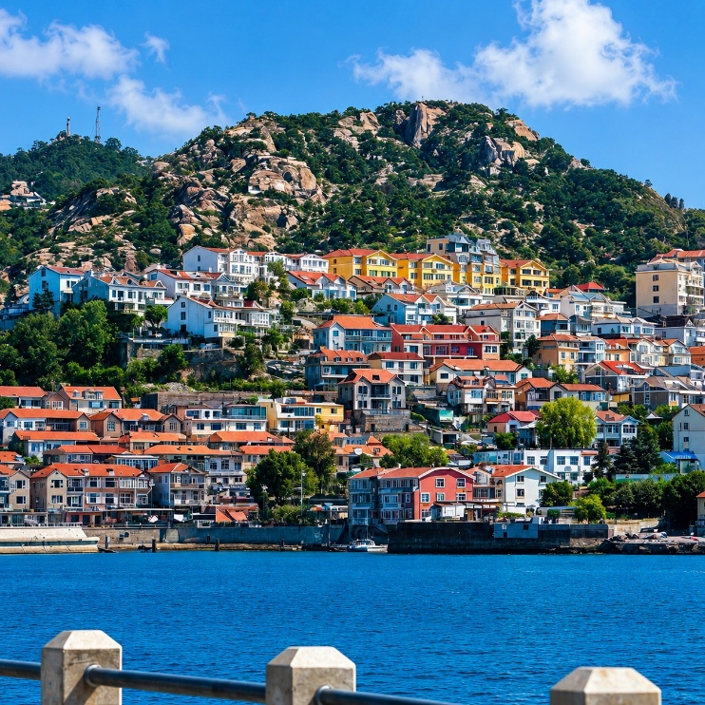
นำท่านถ่ายรูปเช็กอินกับแลนด์มาร์กชื่อดังของเมืองชิงเต่า “ซาจือโข่ว” หมู่บ้านชาวประมงเก่าแก่ที่ยังคงเสน่ห์วิถีชีวิตริมทะเลไว้อย่างอบอุ่นและมีเอกลักษณ์ โดดเด่นด้วยบ้านเรือนสไตล์พื้นเมือง ท่าเรือประมง และวิวทะเลสวยงามที่ให้บรรยากาศเรียบง่ายแต่มีเสน่ห์ ภายในหมู่บ้านสามารถสัมผัสวิถีชีวิตชาวประมงดั้งเดิม ชมเรือประมงเรียงรายริมชายฝั่ง พร้อมเก็บภาพมุมสวยๆ ท่ามกลางบรรยากาศทะเลแบบโลคอลของชิงเต่า ที่ผสมผสานกลิ่นอายวินเทจและความสงบได้อย่างลงตัว ที่นี่ถือเป็นอีกหนึ่งจุดถ่ายภาพยอดนิยม ด้วยวิวทะเล บ้านสีสันสดใส และบรรยากาศหมู่บ้านริมชายฝั่งสุดชิล เหมาะสำหรับเดินเล่นพักผ่อนและเก็บภาพความประทับใจสไตล์เมืองชายทะเลจีน

นำท่านถึง พิพิธภัณฑ์เทศบาลชิงเต่า (Qingdao Municipal Museum) เป็นพิพิธภัณฑ์หลักของเมือง Qingdao ตั้งอยู่ในเขตเล่าซาน (Laoshan District) ใกล้ทะเลและย่านพัฒนาใหม่ของเมือง ก่อตั้งขึ้นในปี ค.ศ. 1965 ภายในจัดแสดงนิทรรศการถาวรเกี่ยวกับประวัติศาสตร์ท้องถิ่น วัฒนธรรมพื้นเมือง เครื่องปั้นดินเผาโบราณ ศิลปวัตถุสมัยราชวงศ์ต่าง ๆ รวมถึงเรื่องราวการพัฒนาเมืองชิงเต่าจากยุคอาณานิคมเยอรมันสู่เมืองท่าทันสมัยในปัจจุบัน อาคารพิพิธภัณฑ์มี
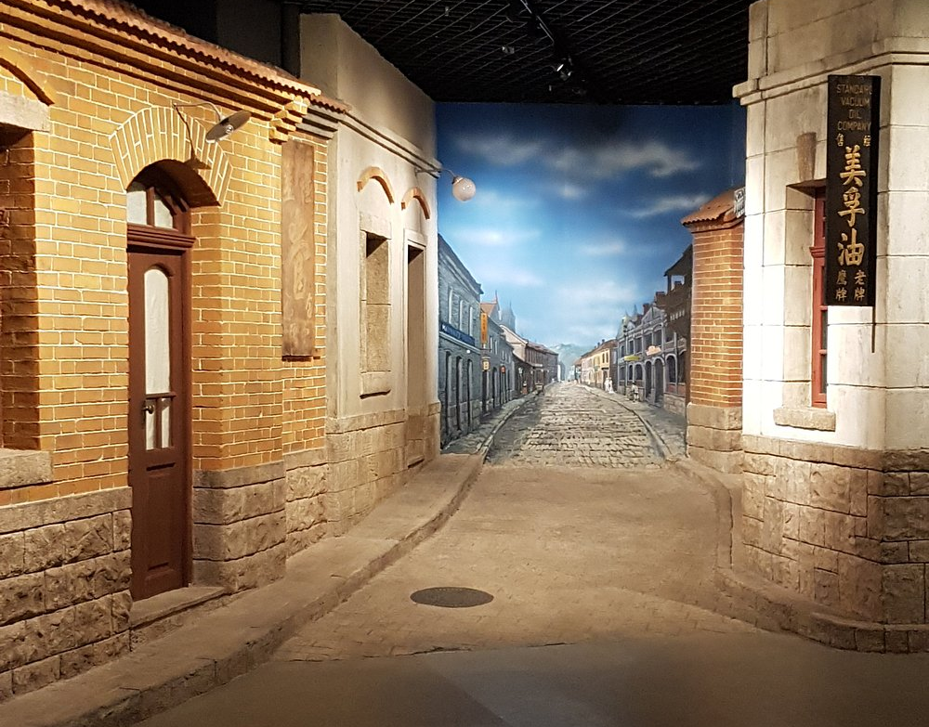
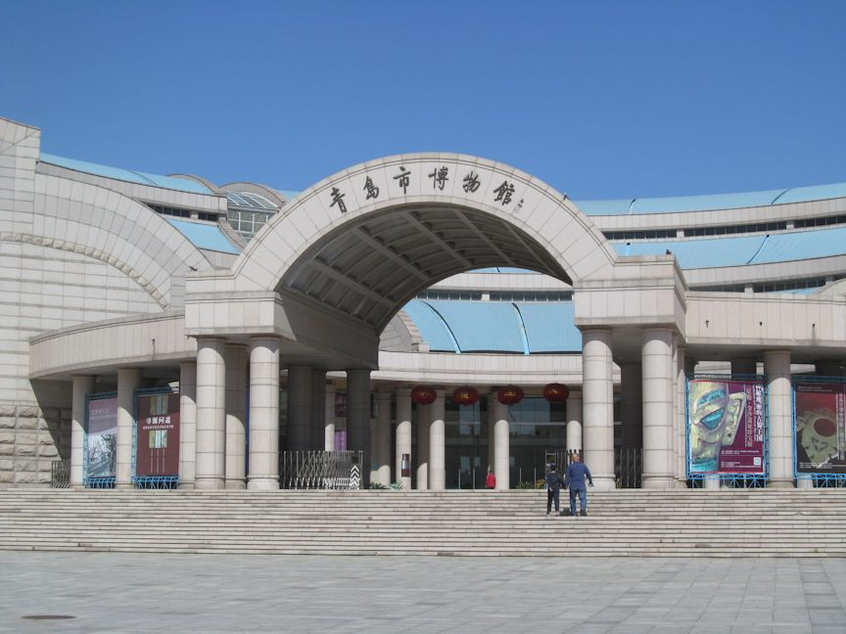
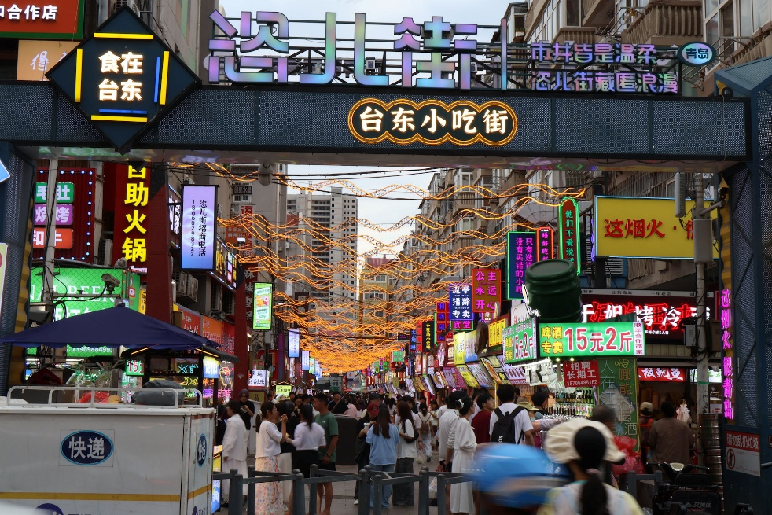
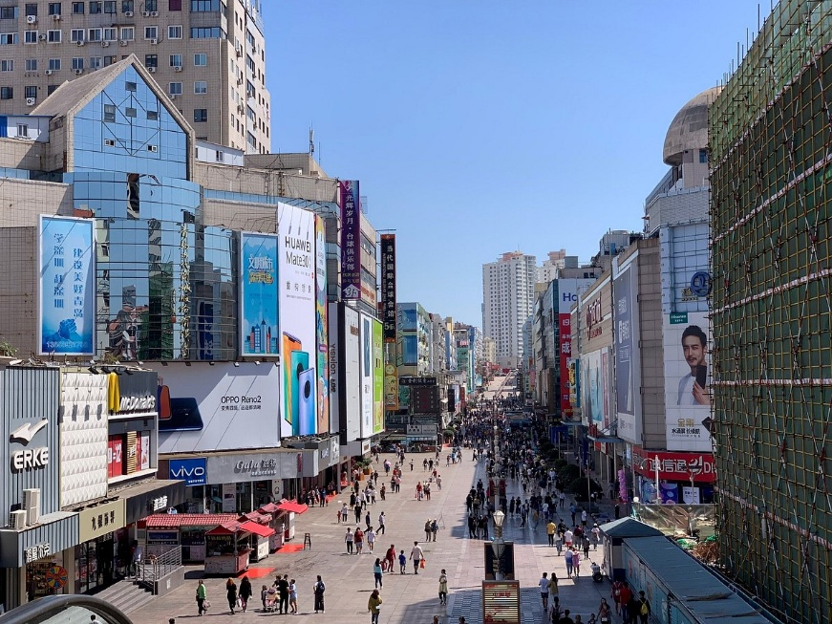
นำท่านช็อปปิ้ง ถนนคนเดินไท่ตง (Taidong Pedestrian Street) เป็นย่านการค้าที่คึกคักและได้รับความนิยมมากแห่งหนึ่งของเมือง Qingdao เต็มไปด้วยร้านเสื้อผ้า แฟชั่น ร้านอาหารท้องถิ่น สตรีทฟู้ด และห้างสรรพสินค้า เหมาะสำหรับเดินเล่น ช้อปปิ้ง และสัมผัสบรรยากาศชีวิตยามค่ำคืนของชาวเมือง พื้นที่นี้มีทั้งของฝาก ขนม เครื่องดื่ม และสินค้าราคาเป็นมิตร จึงเป็นจุดหมายที่นักท่องเที่ยวมักแวะมาใช้เวลาพักผ่อนหลังจากเที่ยวชมสถานที่ต่าง ๆ ในช่วงกลางวัน ถือเป็นอีกหนึ่งแหล่งช้อปปิ้งสำคัญของชิงเต่าที่ไม่ควรพลาด

อาหารเย็น (มื้อที่4)
รับประทานอาหารท้องถิ่น ณ ภัตตาคาร

ได้เวลาสมควรนำท่านเข้าที่พัก LUXSEVEN HOTEL 4 ดาว หรือเทียบเท่า

วันที่สี่ จุดชมวิว SIGNAL HILL PARK – ถนนสตรีทอาร์ทหลงเจียง – ย่านหยินหยูเซี่ยง Silver
Street – สะพานจ้านเฉียว – ชมด้านนอกโบสถ์ st.Michael's Cathedral – ย่าน Da Bao
island –อิสระช้อปปิ้งถนนจงซาน
เช้า รับประทานอาหารเช้า ณ ห้องอาหารของโรงแรม (มื้อที่5) พร้อมอำลาที่พัก

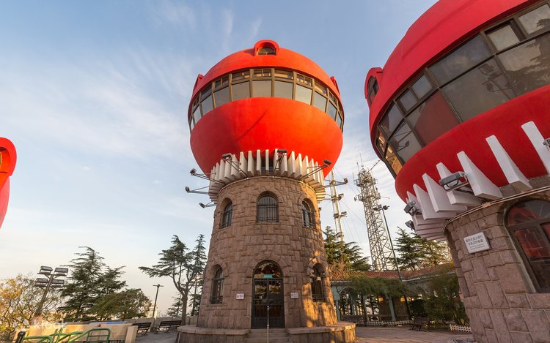
นำท่านสู่ สวนสาธารณะซิกแนลฮิลล์ (Signal Hill Park) สวนสาธารณะบนเนินเขาสูงใจกลางเมือง Qingdao เป็นจุดชมวิวพาโนรามาที่สวยที่สุดแห่งหนึ่งของชิงเต่า ที่นี่มีความสูงประมาณ 98 เมตรจากระดับน้ำทะเล เดิมใช้เป็นจุดส่งสัญญาณธงและสื่อสารทางทะเลในอดีต จึงเป็นที่มาของชื่อ “Signal Hill” ปัจจุบันพัฒนาเป็นสวนสาธารณะสำหรับพักผ่อนและชมวิวเมือง ไฮไลต์สำคัญคืออาคารทรงโดมสีแดง 3 หลังบนยอดเขา ซึ่งสามารถขึ้นไปชมวิวแบบ 360 องศา มองเห็นทั้งทะเล อาคารสไตล์เยอรมันในย่านเมืองเก่า และเส้นขอบฟ้าของตัวเมือง

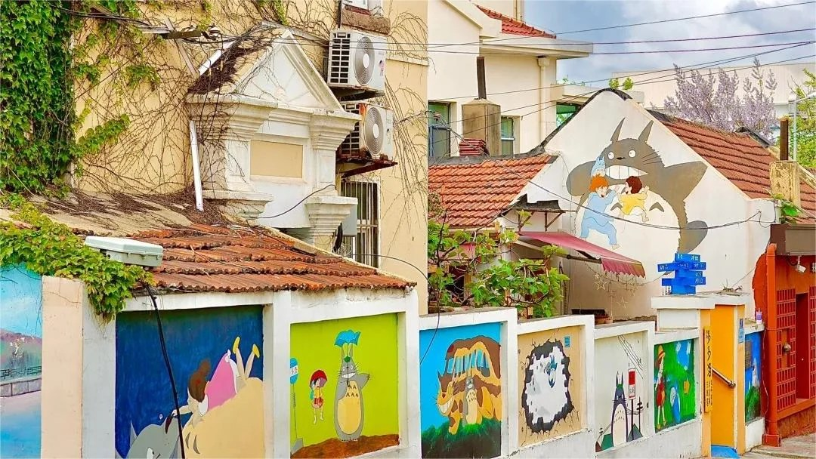
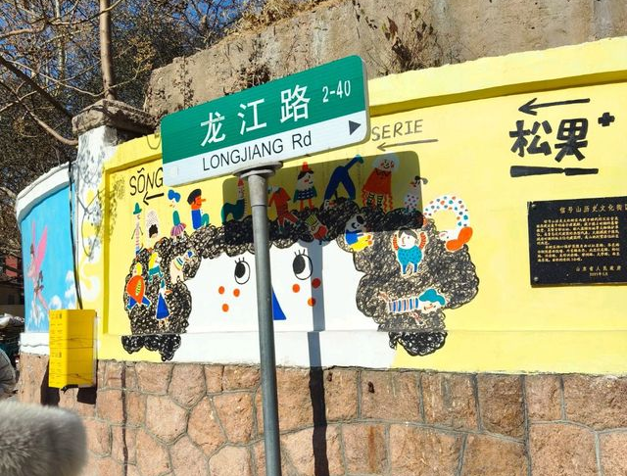
นำท่านสู่ ถนนหลงเจียงลู่ (Longjiang Road) ตั้งอยู่ในย่านเมืองเก่าของเมือง Qingdao เป็นถนนสายเล็กที่เงียบสงบและเต็มไปด้วยเสน่ห์ของสถาปัตยกรรมยุโรปผสมจีน ซึ่งได้รับอิทธิพลจากยุคที่ชิงเต่าอยู่ภายใต้การปกครองของเยอรมัน อาคารสองข้างทางส่วนใหญ่เป็นบ้านอิฐแดงและอาคารสีพาสเทล หลังคาทรงจั่ว หน้าต่างโค้ง และถนนลาดชันเล็กน้อยตามลักษณะภูมิประเทศของเมืองริมทะเล ปัจจุบันถนนสายนี้เป็นจุดเดินเล่นยอดนิยมสำหรับผู้ที่ชื่นชอบบรรยากาศคลาสสิกและการถ่ายภาพ มีร้านกาแฟเล็ก ๆ และมุมศิลปะกระจายอยู่ตามแนวถนน

อาหารกลางวัน (มื้อที่6)
รับประทานอาหารท้องถิ่น ณ ภัตตาคาร

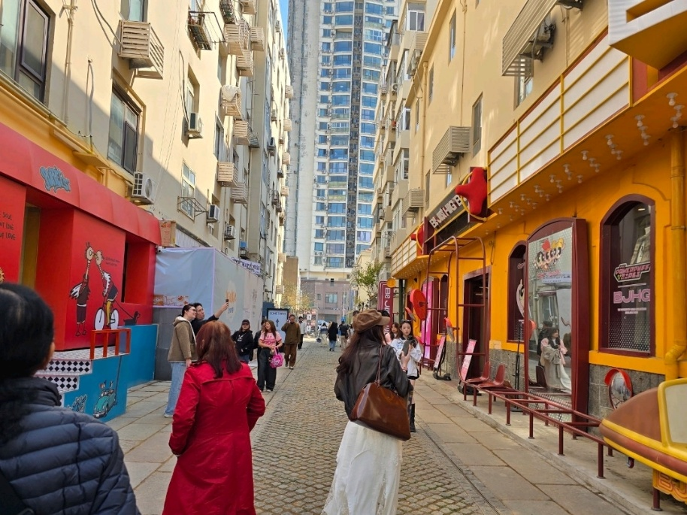
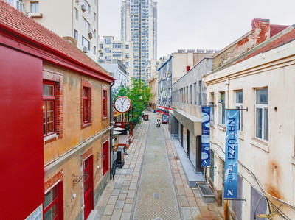
นำท่านเดินทางสู่ ย่านหยินหยูเซี่ยง (Yinyu Xiang Silver Street) ถนนสายวัฒนธรรมและย่านท่องเที่ยวชื่อดังของเมืองชิงเต่า ที่ได้รับการปรับปรุงจากย่านเก่าให้กลายเป็นแหล่งรวมร้านค้า ร้านอาหาร คาเฟ่ และมุมถ่ายภาพสไตล์ร่วมสมัย ภายใต้บรรยากาศที่ผสมผสานเสน่ห์ของสถาปัตยกรรมดั้งเดิมเข้ากับความทันสมัยได้อย่างลงตัว ตลอดสองข้างทางเต็มไปด้วยร้านค้าท้องถิ่นและมุมตกแต่งสวยงาม เหมาะสำหรับเดินเล่น ช้อปปิ้ง ชิมอาหารพื้นเมือง และสัมผัสบรรยากาศยามค่ำคืนอันมีชีวิตชีวาของเมืองชิงเต่า

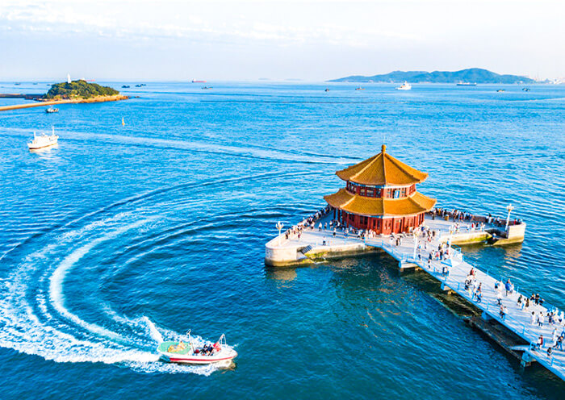
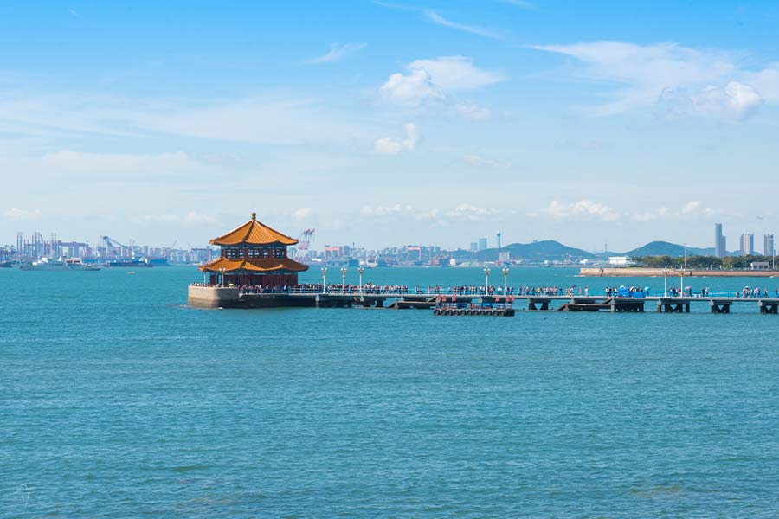
นำท่านเดินชม สะพานจ้านเฉียว (Zhanqiao Pier) เป็นสัญลักษณ์สำคัญของเมือง Qingdao ตั้งอยู่บริเวณชายฝั่งทะเลหน้าเมืองเก่า สร้างขึ้นครั้งแรกในปี ค.ศ. 1891 ถือเป็นท่าเทียบเรือที่เก่าแก่ที่สุดแห่งหนึ่งของชิงเต่า ตัวสะพาน ยื่นยาวออกไปในทะเล ปลายสะพานมีอาคารทรงจีนโบราณชื่อ “หุยหลานเก๋อ (Huilan Pavilion)” หลังคาทรงแปดเหลี่ยมสีเหลืองโดดเด่น กลายเป็นจุดถ่ายภาพยอดนิยมของนักท่องเที่ยว บริเวณโดยรอบสามารถชมวิวทะเล รับลมทะเล และมองเห็นเส้นขอบฟ้าของตัวเมืองได้อย่างสวยงาม โดยเฉพาะช่วงพระอาทิตย์ขึ้นและตก ถือเป็นแลนด์มาร์กที่ไม่ควรพลาดเมื่อมาเยือนชิงเต่า
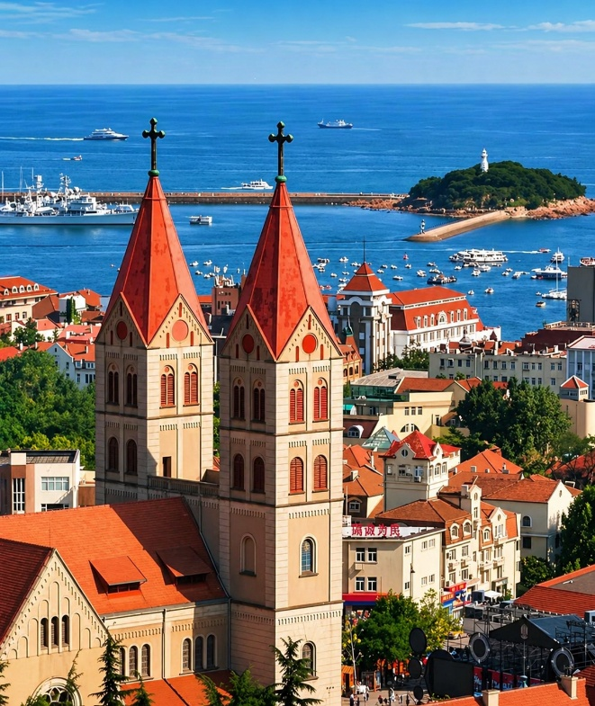
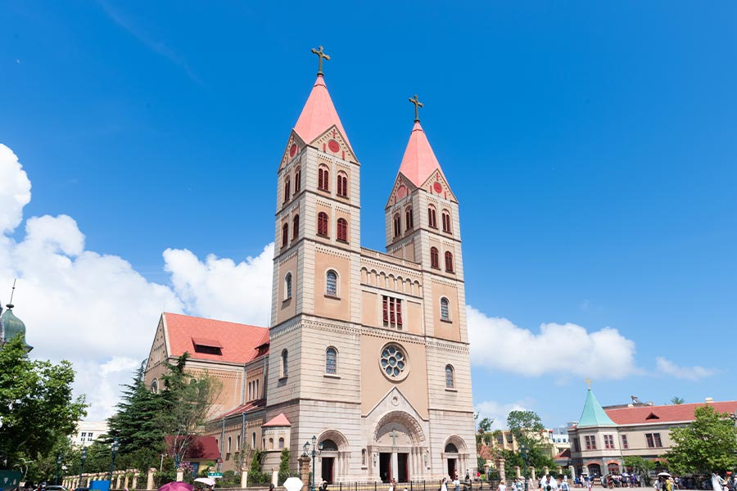
นำท่านสู่ ชมโบสถ์นักบุญไมเคิล (St. Michael’s Cathedral) บริเวณด้านนอก โบสถ์คาทอลิกที่ใหญ่ที่สุดในเมือง Qingdao และถือเป็นหนึ่งในสัญลักษณ์สำคัญของย่านเมืองเก่า โบสถ์แห่งนี้สร้างเสร็จในปี ค.ศ. 1934 โดดเด่นด้วยสถาปัตยกรรมแบบนีโอโรมานเนสก์ (Neo-Romanesque) หอคอยคู่สูงประมาณ 56 เมตร หลังคาทรงยอดแหลมสีแดงอิฐ และผนังหินแกรนิตสีอ่อนที่ให้บรรยากาศคลาสสิกแบบยุโรป หน้าต่างกระจกสีและนาฬิกาบนหอคอยยิ่งเพิ่มความสง่างามให้กับตัวอาคาร บริเวณลานด้านหน้าเป็นจุดถ่ายภาพยอดนิยม สามารถเก็บภาพมุมกว้างของตัวโบสถ์พร้อมบรรยากาศเมืองเก่าสไตล์เยอรมันโดยรอบ

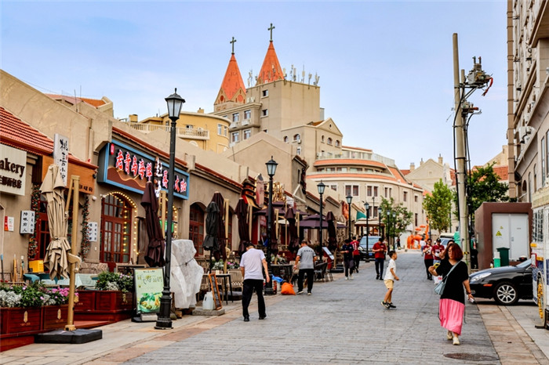
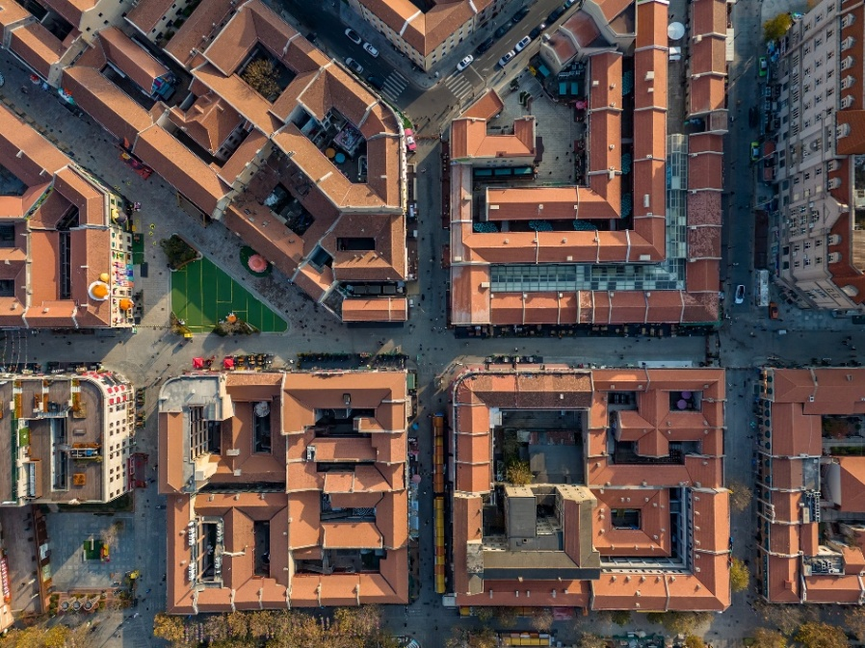
นำท่านสู่ ย่านต้าเป่าเต่า (Dabaodao Historic Area) หรือที่เรียกกันว่า ย่านเมืองเก่าสไตล์เยอรมัน–จีน เป็นเขตประวัติศาสตร์สำคัญของเมือง Qingdao ซึ่งสะท้อนอิทธิพลสถาปัตยกรรมเยอรมันจากช่วงอาณานิคมปลายศตวรรษที่ 19 ผสมผสานกับวิถีชีวิตและวัฒนธรรมจีนอย่างลงตัว จุดเด่นคืออาคารอิฐแดง หลังคาทรงจั่ว หน้าต่างโค้ง ถนนหิน และผังเมืองแบบยุโรป ปัจจุบันได้รับการบูรณะให้เป็นแหล่งท่องเที่ยวเชิงวัฒนธรรม มีคาเฟ่ ร้านอาหาร งานศิลป์ และมุมถ่ายภาพสวย ๆ มากมาย เหมาะสำหรับเดินเล่นชมบรรยากาศเมืองเก่า เรียนรู้ประวัติศาสตร์ชิงเต่า และเก็บภาพสถาปัตยกรรมที่แตกต่างจากเมืองจีนทั่วไป
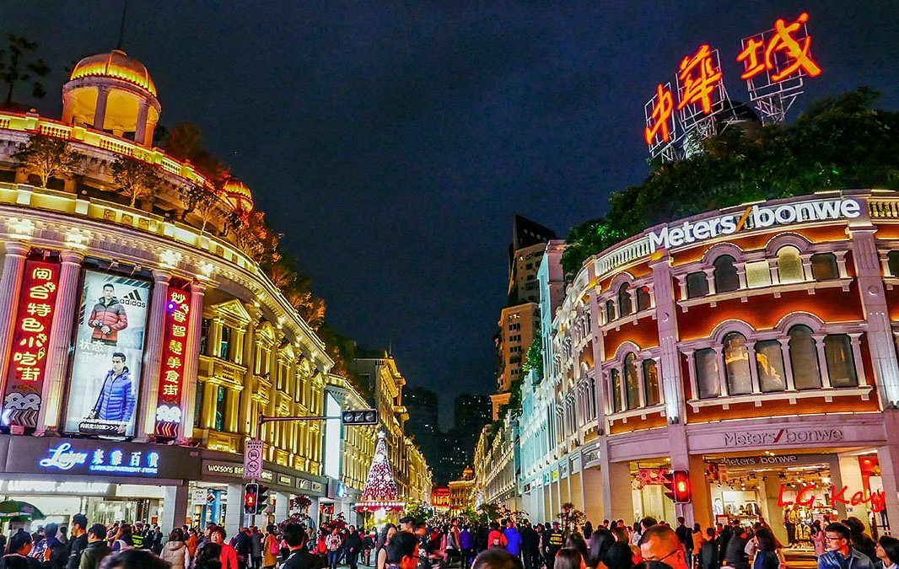
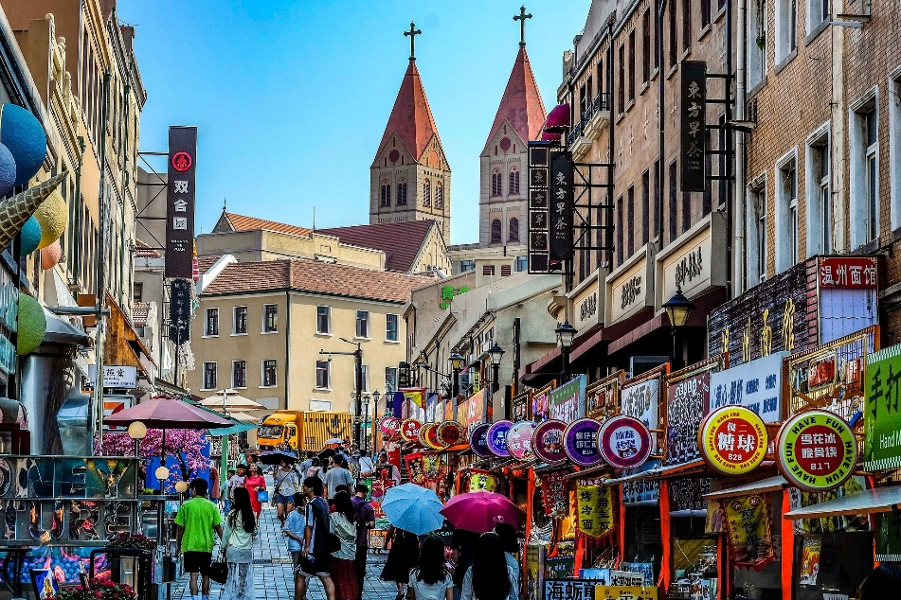
นำท่านสู่ ถนนจงซาน (Zhongshan Road) เป็นถนนสายประวัติศาสตร์สายสำคัญของเมือง Qingdao ตั้งอยู่ในย่านเมืองเก่าและเป็นศูนย์กลางการค้าในอดีตของชิงเต่า ถนนสายนี้มีความยาวประมาณ 1–2 กิโลเมตร เต็มไปด้วยอาคารสไตล์ยุโรปผสมจีน สะท้อนอิทธิพลจากยุคที่เมืองอยู่ภายใต้การปกครองของเยอรมันและญี่ปุ่น ปัจจุบันมีร้านค้า ร้านอาหารท้องถิ่น ร้านของฝาก และคาเฟ่เรียงราย เหมาะสำหรับเดินเล่นชมบรรยากาศเมืองเก่า ถนนจงซานยังอยู่ใกล้กับสถานที่สำคัญหลายแห่ง เช่น โบสถ์นักบุญไมเคิล และสะพานจ้านเฉียว

อาหารเย็น (มื้อที่7)
รับประทานอาหารท้องถิ่น ณ ภัตตาคาร

ได้เวลาสมควรนำท่านเข้าที่พัก LUXSEVEN HOTEL 4 ดาว หรือเทียบเท่า

วันที่ห้า ย่านปาต้ากวน – จัตุรัสเมย์โฟร์ธ – ช้อปปิ้งห้าง Mix C ใจกลางเมือง – ท่าอากาศยาน
นานาชาติชิงต่าวเจียวตง
เช้า รับประทานอาหารเช้า ณ ห้องอาหารของโรงแรม (มื้อที่8) พร้อมอำลาที่พัก

นำท่านเดินทางสู่ ย่านปาต้ากวน (Badaguan Scenic Area) ย่านประวัติศาสตร์และสถานตากอากาศชื่อดังของเมืองชิงเต่า โดดเด่นด้วยถนนร่มรื่นที่เรียงรายด้วยต้นไม้หลากหลายชนิด และกลุ่มอาคารสถาปัตยกรรมสไตล์ยุโรปจากหลายประเทศ อาทิ เยอรมัน อังกฤษ ฝรั่งเศส และรัสเซีย จนได้รับการขนานนามว่าเป็น “พิพิธภัณฑ์สถาปัตยกรรมกลางแจ้ง” ของชิงเต่า โดยในช่วงฤดูใบไม้เปลี่ยนสี บริเวณโดยรอบจะเต็มไปด้วยสีสันของใบไม้เหลือง แดง และส้มที่สวยงาม เหมาะสำหรับเดินเล่น ถ่ายภาพ และสัมผัสบรรยากาศอันโรแมนติกของเมืองชายฝั่งแห่งนี้ หมายเหตุ : การเปลี่ยนสีของใบไม้เป็นปรากฏการณ์ทางธรรมชาติ ขึ้นอยู่กับสภาพอากาศในแต่ละปี บริษัทฯ ขอสงวนสิทธิ์ไม่รับประกันช่วงเวลาการเปลี่ยนสีของใบไม้ ทั้งนี้โปรแกรมการเดินทางยังคงดำเนินการตามรายการที่กำหนด

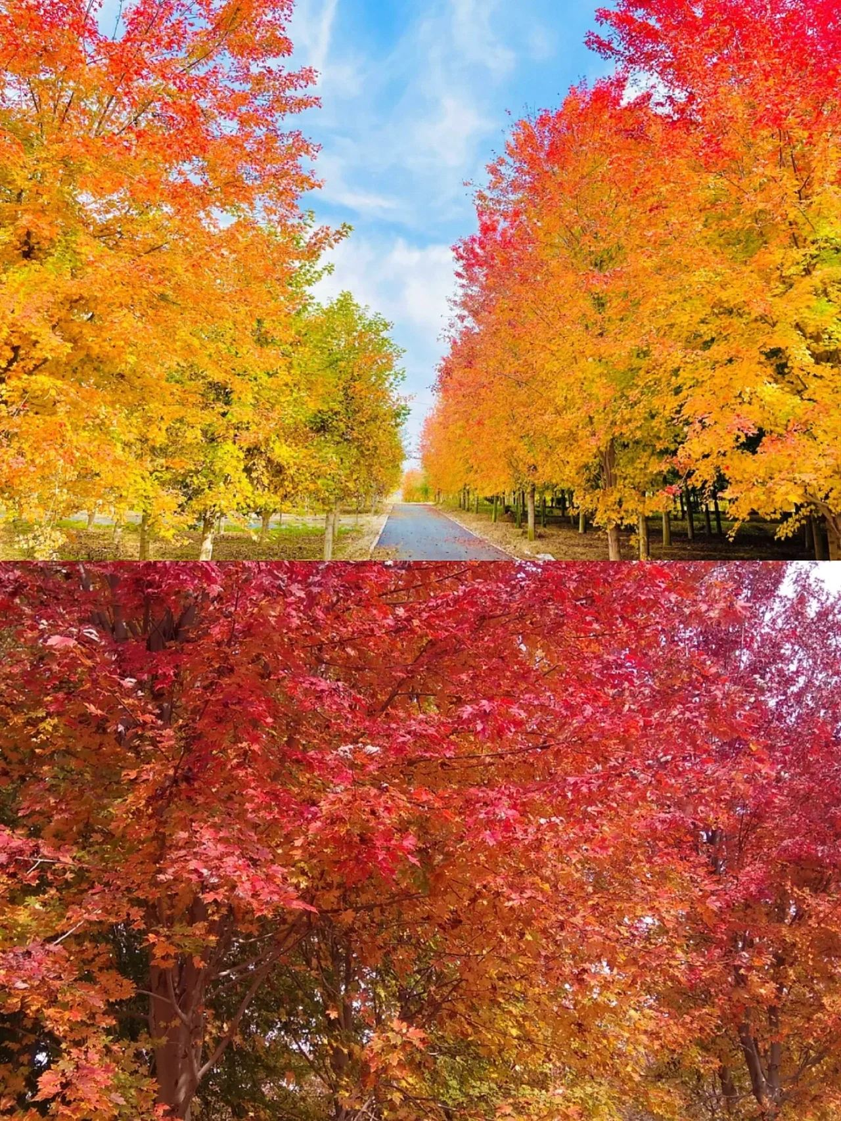
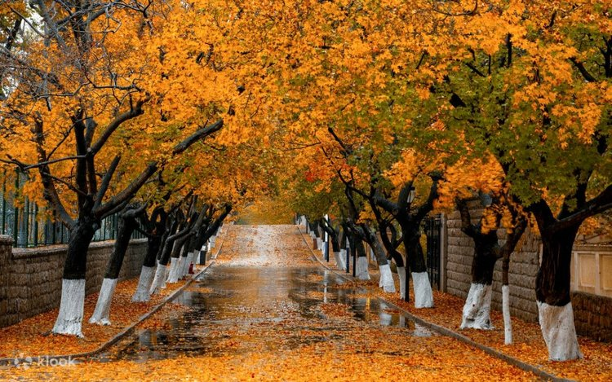
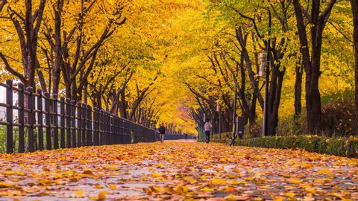
อาหารกลางวัน (มื้อที่9)
รับประทานอาหารท้องถิ่น ณ ภัตตาคาร

นำท่านสู่ จัตุรัสเมย์โฟร์ธ (May Fourth Square) เป็นแลนด์มาร์กสำคัญริมทะเลของเมือง Qingdao ตั้งอยู่ในเขตใหม่ของตัวเมือง บริเวณอ่าวฝูซาน (Fushan Bay) จัตุรัสแห่งนี้สร้างขึ้นเพื่อรำลึกถึง “ขบวนการ 4 พฤษภาคม” ในปี ค.ศ. 1919 ซึ่งเป็นเหตุการณ์สำคัญทางประวัติศาสตร์จีน ไฮไลต์เด่นคือประติมากรรมสีแดงขนาดใหญ่ชื่อ “May Wind” รูปทรงเกลียวคล้ายเปลวลม สื่อถึงพลังแห่งความรักชาติและความก้าวหน้า กลายเป็นสัญลักษณ์ประจำเมืองชิงเต่า พื้นที่โดยรอบเป็นลานกว้างริมทะเล เหมาะสำหรับเดินเล่นพักผ่อน ชมวิวเส้นขอบฟ้าและอาคารสมัยใหม่ โดยเฉพาะช่วงค่ำจะมีการเปิดไฟประดับสวยงามมาก

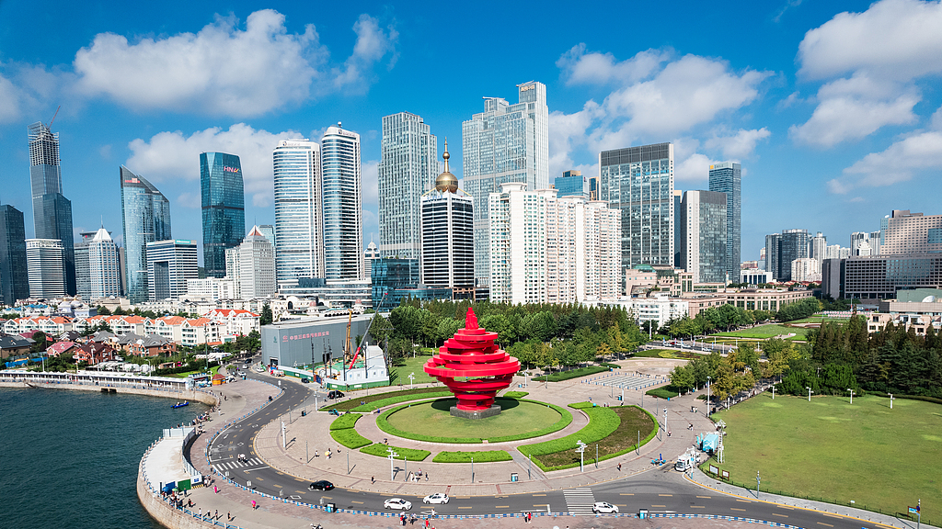
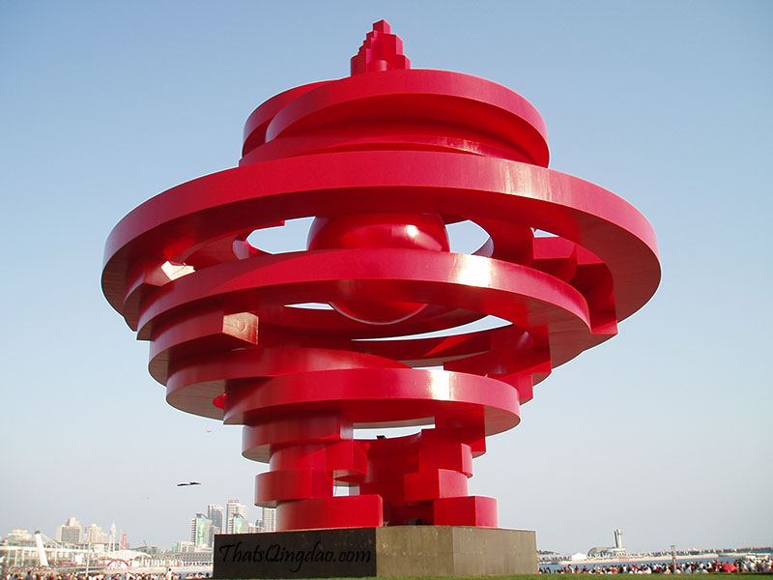
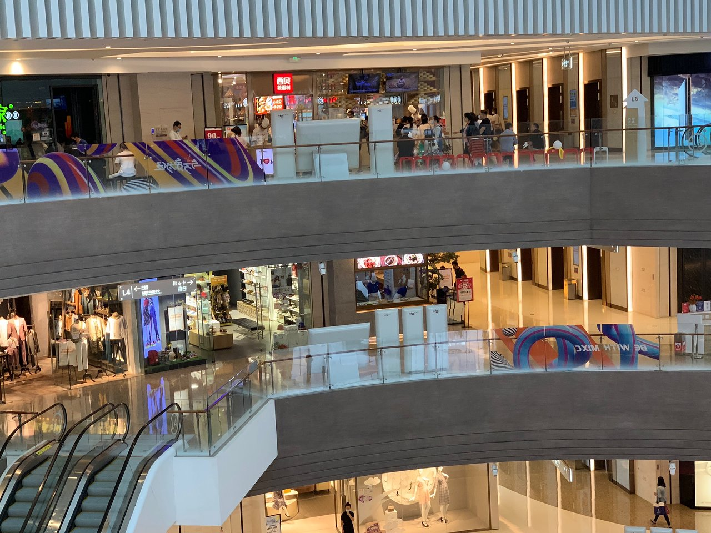
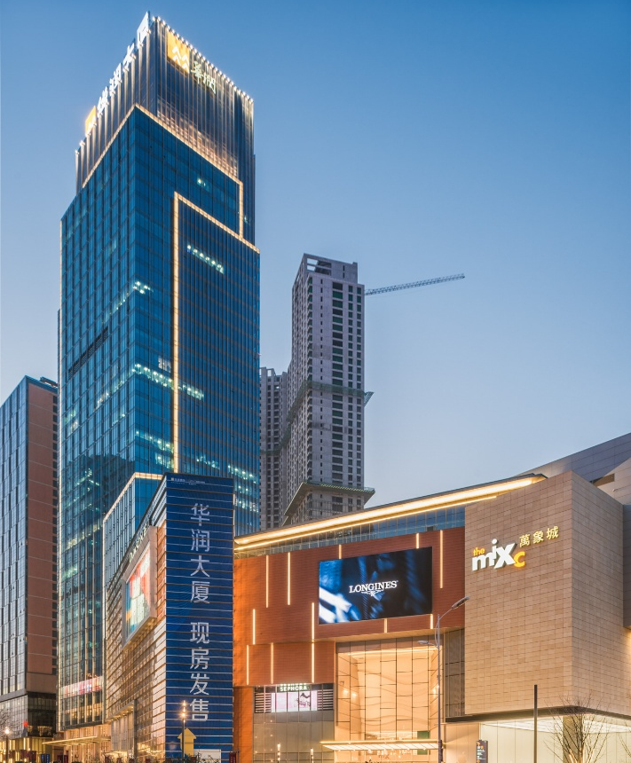
นำท่านสู่ ห้างเดอะแม็กซ์ (The MIXC Qingdao) เป็นศูนย์การค้าขนาดใหญ่และทันสมัย ตั้งอยู่ใกล้จัตุรัสเมย์โฟร์ธในเมือง Qingdao ถือเป็นหนึ่งในแหล่งช้อปปิ้งยอดนิยมของนักท่องเที่ยวและคนท้องถิ่น ภายในรวบรวมแบรนด์แฟชั่นระดับสากล ร้านเครื่องสำอาง ร้านไลฟ์สไตล์ ร้านอาหารนานาชาติ รวมถึงโซนคาเฟ่และซูเปอร์มาร์เก็ตครบครัน บรรยากาศหรูหรา ทันสมัย และเดินสบาย เหมาะสำหรับจัดเวลาอิสระให้ลูกค้าช้อปปิ้งหรือรับประทานอาหาร

อาหารเย็น (มื้อที่10)
รับประทานอาหารท้องถิ่น ณ ภัตตาคาร

สมควรแก่เวลานำท่านเดินทางสู่ ท่าอากาศยานนานาชาติชิงต่าวเจียวตง
สายการบิน | เส้นทาง | เลขที่เที่ยวบิน | เวลาออก | เวลาถึง
Shandong Airlines | TAO-BKK | SC4079 | 21.05 | 01.25
น้ำหนักกระเป๋าใต้ท้องเครื่อง 23 กิโลกรัม ถือขึ้นเครื่อง 5 กิโลกรัม
(ไม่มีบริการอาหารและเครื่องดื่มบนเครื่อง)
01.25 น. เดินทางกลับถึงสนามบินสุวรรณภูมิ โดยสวัสดิภาพ พร้อมความประทับใจในการเดินทาง

รายการเดินทางครั้งนี้ขอเปลี่ยนแปลงตามความเหมาะสม เนื่องจากสภาวะอากาศ การเมือง สายการบิน การจราจร ช่วงฤดูกาล ช่วงเทศกาลของเมืองต่างๆ หรือเหตุการณ์ที่อยู่เหนือการควบคุมเป็นต้น บริษัทฯ จะปรับเปลี่ยนโดยคำนึงถึงผลประโยชน์ของลูกค้าเป็นสำคัญ บริษัทจะไม่รับผิดชอบและไม่สามารถคืนค่าใช้จ่ายต่างๆ ได้ ในทุกกรณี

อัตราค่าบริการ และเงื่อนไขรายการท่องเที่ยว
วันเดินทาง 5 วัน 3 คืน | จำนวนคน/กรุ๊ป | ผู้ใหญ่ 2-3 ท่าน | พักเดี่ยว
13-17 ก.ย. 69 | 20+1 | 31,588.- | 6,900.-
24-28 ก.ย. 69 | 20+1 | 32,588.- | 6,900.-
26-30 ก.ย. 69 | 20+1 | 32,588.- | 6,900.-
01-05 ต.ค. 69 | 20+1 | 33,588.- | 6,900.-
04-08 ต.ค. 69 | 20+1 | 34,588.- | 6,900.-
12-16 ต.ค. 69 | 20+1 | 34,588.- | 6,900.-
19-23 ต.ค. 69 | 20+1 | 35,588.- | 6,900.-
26-30 ต.ค. 69 | 20+1 | 35,588..- | 6,900.-
ราคาทัวร์ข้างต้นยังไม่รวมค่าทิปมัคคุเทศก์ท้องถิ่น และคนขับรถ 1,500 บาท/ท่าน/ทริป
หัวหน้าทัวร์ที่ดูแลคณะจากเมืองไทยตามแต่ท่านจะเห็นสมควร
***โปรแกรมทัวร์ไม่มีราคาเด็ก เนื่องจากเป็นราคาพิเศษ***
** ราคา INFANT (อายุไม่ถึง 2 ปี บริบูรณ์ ณ วันเดินทางกลับ) ท่านละ 7,400 บาท

